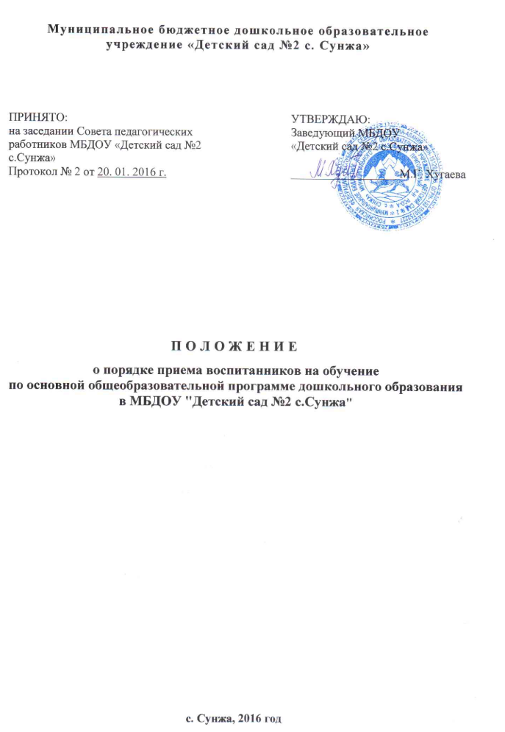 I. Общие положения
1.1. Настоящее Положение разработано в соответствии с Конституцией Российской Федерации, Федеральным законом от 29.12.2012 № 273-ФЗ «Об образовании в Российской Федерации», приказом Министерства образования и науки Российской Федерации от 08.04.2014 № 293 «Об утверждении Порядка приема на обучение по образовательным программам дошкольного образования», СанПин 2.4.1.3049-13 («Санитарно-эпидемиологическими требованиями к устройству, содержанию и организации режима работы дошкольных образовательных организаций»), « Об утверждении административного регламента предоставления муниципальной услуги «Прием заявлений, постановка на учет и зачисление детей в образовательные учреждения, реализующие основную образовательную программу дошкольного образования», уставом муниципального бюджетного дошкольного образовательного учреждения «детского сада № 9 с.Чермен» (далее Учреждение).
1.2. Настоящее Положение определяет порядок приема граждан Российской Федерации в муниципальное бюджетное дошкольное образовательное учреждение «Детский сад №2 с.Сунжа», имеющих право на получение дошкольного образования.
1.3. Прием иностранных граждан и лиц без гражданства, в том числе соотечественников за рубежом, в Учреждение осуществляется в соответствии с международными договорами Российской Федерации, Федеральным законом от 29 декабря 2012 г. № 273-ФЗ «Об образовании в Российской Федерации».
1.4. В приеме в Учреждение может быть отказано только по причине отсутствия свободных мест, за исключением случаев, предусмотренных статьей 88 Федерального закона от 29 декабря 2012 года № 273-ФЗ «Об образовании в Российской Федерации».

1.5. Настоящее Положение вводится в действие приказом заведующего Учреждением. Срок действия Положения не ограничен (или до замены его новым).
II. Порядок приема на обучение в Учреждение
2.1. В соответствии с п. 4.1. устава в Учреждение принимаются дети в возрасте от 3 года до 6 лет. В Учреждение ежегодно на 1 сентября ведется набор в группу - 2 младшая группа - от 3 до 4 лет; средняя группа – от 4 до 5 лет; старшая группа – от 5 до 6 лет; подготовительная к школе группа - от 6 до 7-и лет) идет доукомплектование (при наличии свободных мест).
2.2. Прием обучающихся осуществляется на основании направления по итогам комплектования, сформированного системой «Электронный детский сад».
2.3. Родители (законные представители), дети которых в соответствии с системой «Электронный детский сад» направлены в Учреждение, уведомляются об этом руководителем Учреждения. Форма уведомления может быть устная, письменная (в том числе электронная).
Родителям (законным представителям) в течение 30 дней с момента получения уведомления необходимо обратиться в Учреждение с заявлением о зачислении ребенка в ДОУ с предъявлением оригинала документа, удостоверяющего личность родителя (законного представителя), либо оригинала документа удостоверяющего личность иностранного гражданина и лица без гражданства в Российской Федерации в соответствии со статьей 10 Федерального закона от 25 июля 2002 г. № 115-ФЗ «О правовом положении иностранных граждан в Российской Федерации».
2.4. В заявлении родителями (законными представителями) ребенка указываются следующие сведения:
- фамилия, имя, отчество ребенка;
- дата и место рождения ребенка;
- фамилия, имя, отчество родителей (законных представителей) ребенка;
- адрес места жительства ребенка, его родителей (законных представителей);
- контактные телефоны родителей (законных представителей) ребенка.
Родители (законные представители) детей, являющиеся иностранными гражданами или лицами без гражданства, дополнительно предъявляют документ, подтверждающий родство заявителя (или законность представления прав ребенка), и документ, подтверждающий право заявителя на пребывание в Российской Федерации.
Иностранные граждане и лица без гражданства все документы представляют на русском языке или заверенным в установленном порядке переводом на русский язык.
К письменному заявлению родителей (законных представителей) о приеме ребенка в Учреждение в соответствии с административным регламентом предоставления муниципальной услуги «Прием заявлений, постановка на учет и зачисление детей в образовательные учреждения, реализующие основную образовательную программу дошкольного образования» (п.9.1.) должны быть приложены следующие документы:
- копия свидетельства о рождении;
- медицинское заключение.
Копии предъявляемых при приеме документов хранятся в Учреждении все время обучения ребенка.
2.5. Заявление о приеме в Учреждение и прилагаемые к нему документы, представленные родителями (законными представителями) детей, регистрируются заведующей Учреждением в журнале приема заявлений о приеме в образовательную организацию. После регистрации родителям (законным представителям) детей выдается расписка в получении документов, содержащая информацию о регистрационном номере заявления о приеме ребенка в образовательную организацию, перечне представленных документов. Расписка заверяется подписью заведующей и печатью Учреждения.
2.6. Дети, родители (законные представители) которых не представили необходимые для приема документы в соответствии с пунктами 2.3. и 2.4. настоящего Положения, остаются на учете детей, нуждающихся в предоставлении места в Учреждении. Место в Учреждении ребенку предоставляется при освобождении места в соответствующей возрастной группе в течение года.
2.7. Заведующая Учреждением при приеме детей знакомит родителей (законных представителей) с уставом, лицензией на осуществление образовательной деятельности, образовательными программами и другими документами, регламентирующими организацию и осуществление образовательной деятельности, права и обязанности воспитанников, о чём делается отметка в заявлении о приеме и заверяется личной подписью родителей (законных представителей).
2.8. После приема документов, указанных в пункте 2.4. настоящего положения, Учреждение заключает договор об образовании по основной общеобразовательной программе дошкольного образования с родителями (законными представителями).
Договор заключается в 2-х экземплярах с выдачей 1-го экземпляра договора родителю (законному представителю).
2.9. Приказ о зачислении ребенка в Учреждение издается в течение трех рабочих дней после заключения договора.
Приказ в трехдневный срок после издания размещается на официальном сайте Учреждения и на информационном стенде.
После издания приказа о зачислении ребенок снимается с учета детей, нуждающихся в предоставлении места Учреждении, в соответствии с административным регламентом предоставления муниципальной услуги «Прием заявлений, постановка на учет и зачисление детей в образовательные учреждения, реализующие основную образовательную программу дошкольного образования». Правила приема в Учреждение на обучение по основной общеобразовательной программе дошкольного образования устанавливаются в части, не урегулированной законодательством об образовании, самостоятельно.
2.10. Основной структурной единицей Учреждения является группа воспитанников дошкольного возраста. Группы имеют обще развивающую направленность.
2.11. Количество детей в группах обще развивающей направленности определяется исходя из расчета площади групповой (игровой) комнаты - для групп раннего возраста (до 3-х лет) не менее 2,5 метров квадратных на 1 ребенка и для дошкольного возраста (от 3-х до 7-ми лет) - не менее 2,0 метров квадратных на одного ребенка, фактически находящегося в группе.
2.12. В группы могут включаться как воспитанники одного возраста, так и воспитанники разных возрастов (разновозрастные группы).
Подбор контингента разновозрастной (смешанной) группы учитывает возможность организации в ней режима дня, соответствующего анатомо-физиологическим особенностям каждой возрастной группы.
2.13. Образовательная деятельность осуществляется на государственном языке Российской Федерации – русский язык.
2.14. Образование носит светский характер.
2.15. Учреждение обеспечивает получение дошкольного образования, присмотр и уход за воспитанниками в возрасте от 3 года до прекращения образовательных отношений.
2.16. Содержание дошкольного образования определяется основной общеобразовательной программой дошкольного образования (разрабатывается и утверждается в соответствии с федеральным государственным образовательным стандартом дошкольного образования и с учетом соответствующих примерных образовательных программ дошкольного образования.
Учреждение может использовать сетевую форму реализации образовательной программы дошкольного образования, обеспечивающую возможность ее освоения воспитанниками с использованием ресурсов нескольких организаций, осуществляющих образовательную деятельность.
Использование сетевой формы реализации образовательных программ дошкольного образования осуществляется на основании договора между указанными организациями.
2.17. Учреждение устанавливает максимальный объем нагрузки детей во время образовательной деятельности, в соответствии с утвержденным расписанием, составленным на основе реализуемых программ, санитарных правил и норм.
За присмотр и уход за ребенком Учреждение вправе устанавливать плату, взимаемую с родителей (законных представителей) (далее - родительская плата), и ее размер, если иное не установлено настоящим Федеральным законом. Учредитель Учреждения вправе снизить размер родительской платы или не взимать ее с отдельных категорий родителей (законных представителей) в определяемых им случаях и порядке.
2.18. В целях материальной поддержки воспитания и обучения детей, посещающих Учреждение, родителям (законным представителям) выплачивается компенсация в размере, устанавливаемом нормативными правовыми актами субъектов Российской Федерации, но не менее двадцати процентов среднего размера родительской платы за присмотр и уход за детьми в учреждениях, находящихся на территории соответствующего субъекта Российской Федерации, на первого ребенка; не менее пятидесяти процентов размера такой платы на второго ребенка; не менее семидесяти процентов размера такой платы на третьего ребенка и последующих детей. Средний размер родительской платы за присмотр и уход за детьми в ДОУ устанавливается органами государственной власти субъекта Российской Федерации. Право на получение компенсации имеет один из родителей (законных представителей), внесших родительскую плату за присмотр и уход за детьми в Учреждении.
2.19. На каждого ребенка, зачисленного в Учреждение, заводится личное дело, в котором хранятся все сданные документы (копии свидетельства о рождении ребенка, его регистрации, паспорта одного из родителей).

